2026年上海市青浦区中考数学二模试卷
一、选择题：（本大题共6题，每题4分，满分24分）【每小题只有一个正确选项，在答题纸相应题号的选项上用2B铅笔正确填涂】
1．（4分）下列实数中，无理数是（ ）
A．0 B． C．π D．
2．（4分）计算，下列结果中正确的是（ ）
A．2 B． C．4 D．
3．（4分）将分式方程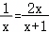化为整式方程，下列答案正确的是（ ）
A．2x²﹣x﹣1＝0 B．2x²﹣x+1＝0 C．x²﹣2x+1＝0 D．x²﹣2x﹣1＝0
4．（4分）直角坐标平面内，已知函数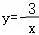的图象经过点P（a，b），如果b＜0，那么点P在（ ）
A．第一象限 B．第二象限 C．第三象限 D．第四象限
5．（4分）如图，AB∥CD，如果∠1＝63°，∠2＝120°，那么∠3的度数为（ ）
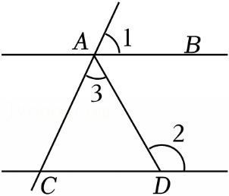
A．47° B．57° C．60° D．63°
6．（4分）在矩形ABCD中，AB＝3，BC＝4，动点O在对角线AC上．如果以点O为圆心，以1为半径长的⊙O与边AB有两个公共点，那么线段OA的取值范围是（ ）
A．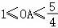 B．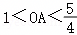 C．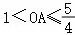 D．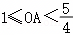
二、填空题：（本大题共12题，每题4分，满分48分）【在答题纸相应题号的空格内直接填写答案】
7．（4分）|2﹣|＝ ．
8．（4分）分解因式：ab﹣a＝ ．
9．（4分）单项式﹣x²y的次数是 ．
10．（4分）方程＝2的解为 ．
11．（4分）上海青浦百联奥特莱斯是2025年国内首家且唯一一家年销售额突破60亿元大关的奥特莱斯，其销售额高达63亿元．其中63亿元用科学记数法表示为 元．
12．（4分）若一组数据中有a个x₁，b个x₂，c个x₃，则这组数据的平均数为 ．
13．（4分）在不透明的布袋里有2个红球和1个白球，它们除颜色外其他都相同．从布袋里摸出一个球再放回袋中，摇匀后再摸出一个球，摸到一红一白两球的概率为 ．
14．（4分）将直线y＝kx+b沿y轴向下平移2个单位后得到的直线是y＝kx﹣3，则b＝ ．
15．（4分）如果过n边形的一个顶点可作5条对角线，那么这个n边形的内角和是 ．
16．（4分）某区“书香校园”项目组为了解初三学生每天的课外阅读情况，对全区初三学生进行了一次随机抽样调查，将学生按照每天课外阅读时长分为A（约1小时），B（约30分钟），C（约10分钟），D（几乎没有）四个等级，并绘制成如图1、图2所示的两幅不完整的统计图．如果该区共有5300名初三学生，根据抽样调查结果，估计该区几乎没有课外阅读的学生人数大约为 人．
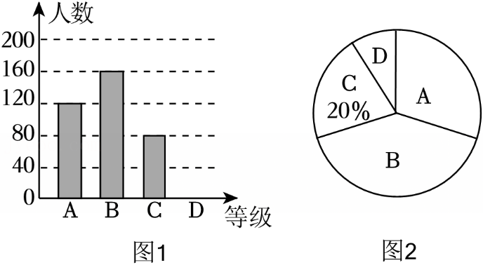
17．（4分）已知△ABC中，∠C＝90°，AB＝6．将△ABC沿过点A的直线翻折，使点C落在斜边AB上，折痕与边BC的交点记为E．如果△CAE∽△CBA，那么折痕AE的长为 ．
18．（4分）定义：如果一个圆的圆心与一个正多边形的中心重合，那么称该正多边形为这个圆的同心正多边形．已知一个圆的半径为1，该圆的同心正六边形的边长为．设点P在圆上，点Q在正六边形的边上，那么P、Q两点之间的最小距离为 ．
三、解答题：（本大题共7题，满分78分）【将下列各题的解答过程，做在答题纸的相应位置上】
19．（10分）先化简，再求值：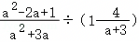，其中．
20．（10分）解不等式组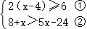．
21．（10分）如图，在Rt△ABC中，∠C＝90°，∠B＝45°，点D在BC边上，∠CAD＝30°，且．
（1）求线段BD的长；
（2）求sin∠BAD的值．
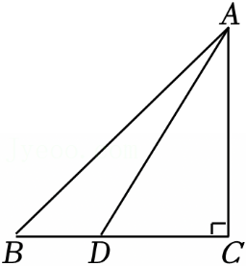
22．（10分）被誉为“金果子”的草莓，是青浦区乡村产业振兴的一个亮点．某草莓采摘园计划通过互联网销售草莓，需设计一款底面积为600cm²的有盖子的长方体快递包装盒，所用的材料为长100cm，宽60cm的长方形硬纸板．制作方法如下：在每一张纸板的四个角上分别剪去两个相同的正方形和两个相同的长方形（如方案1图所示）．然后折叠成一个有盖纸盒（盒盖与盒底大小形状相同）
为了优化设计，草莓采摘园的老板借助AI提出了一种改进方案（称为方案2），方案2也需要在四个角上分别剪去两个相同的正方形和两个相同的长方形．AI对方案2的优点给出了如下评价：
1．节省材料，成本更低：两种方案体积相同，底面积相同，但方案2表面积更小，用料更省，长期生产可降低包装成本．
2．结构更稳固：方案2底面更接近正方形，重心更稳，抗压性更好，运输时不易变形、挤压，能更好保护物品．
接下来请你帮助老板解决以下问题：
（1）设方案1中剪去的正方形的边长为xcm，求包装盒的表面积；
（2）尝试在备用图中画出方案2，并通过计算说明AI对方案2“表面积最小”的评价是否准确？
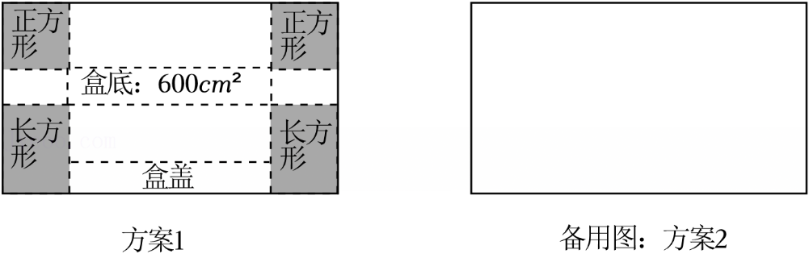
23．（12分）已知：如图，四边形ABCD是平行四边形，点E在边CD上，点F在BC的延长线上，CF＝DE，AE的延长线与DF相交于点G，且DG²＝GE•GA．
（1）求证：四边形ABCD是菱形；
（2）如果AE＝3EG，求证：点E是边CD的中点．
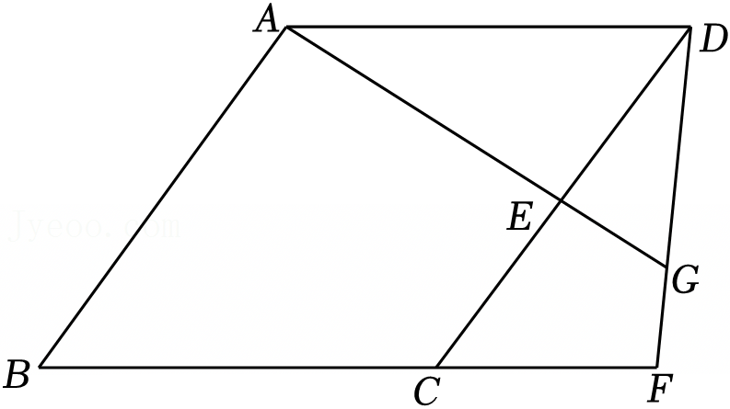
24．（12分）如图，在平面直角坐标系xOy中，一次函数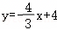的图象分别与x轴，y轴交于点A、B，点C是线段AB上一点，C与B不重合．以点C为顶点的二次函数f（x）的图象经过点B．将该二次函数的图象平移后得到新抛物线g（x），点B、C的对应点分别是B′、C′，且点B′的坐标为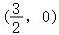，点C′的纵坐标为﹣2．
（1）求点C的坐标及二次函数f（x）的解析式；
（2）若点P是新抛物线对称轴上一点，且以P、A、C为顶点的三角形与△ABC相似，且相似比不等于1，求点P的坐标；
（3）点D（4，y₁）和E（x₂，y₂）在新抛物线上，且对于任意实数x₂，当m＜x₂≤m+1时，y₁＞y₂，求实数m的取值范围．
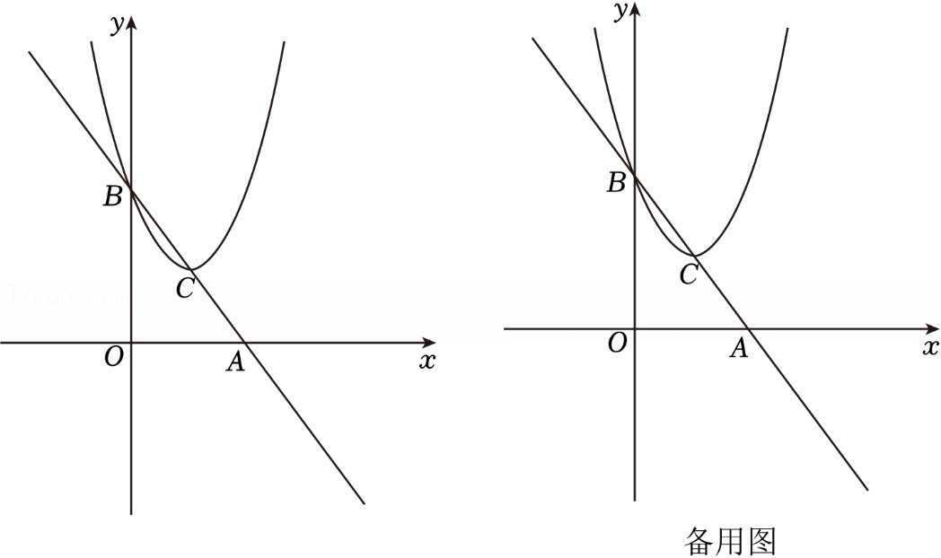
25．（14分）已知△ABC中，，点D是射线CB上一点，连接AD，圆O经过A、B、D三点．
（1）如图1，当点D在线段BC上时，
①记圆O交AC于点F，求证：AF＝BD；
②设CD＝m，用m表示圆O的半径；
（2）如图2，在线段AD的右侧，以AD为底边作等腰△EAD，且始终满足∠EAD＝∠BAC．若以C为圆心，CE为半径的圆C与圆O有公共点，请直接写出线段CD的取值范围．
